**Problema de aplicación. Método de la bisección**

Un objeto de 60 Kg de masa, después de 10 segundos en caída libre adquiere una velocidad de 40 m/s ¿Cuál será el coeficiente de rozamiento del aire en ese momento con 0.001 de error? Por leyes de la física se sabe que para este tipo de movimiento la velocidad está dada por:

$$v\left(t\right)=\frac{gm}{c}(1-e^{-\frac{c}{m}t})$$

Donde $m$ es la masa del objeto que cae, $c$ es el coeficiente de rozamiento, $t$ es el tiempo y $g$ es la fuerza de gravedad (9.81 $m/{s^{2}}$ aprox.). Calcular todas las iteraciones necesarias.

$$f\left(raíz\right)=0$$

$$40=\frac{\left(9.81\right)\left(60\right)}{c}(1-e^{-\frac{c}{60}\left(10\right)})$$

$$\frac{\left(9.81\right)\left(60\right)}{c}\left(1-e^{-\frac{c}{60}\left(10\right)}\right)-40=0$$

**Método del punto fijo**

$$f\left(x\right)=5x+3cos⁡(x)$$

Se basa en la descomposición o transformación de la función original f(x) a la forma:

$$f\left(x\right)=x-g\left(x\right)=0$$

$$f\left(x\right)=0$$

$$x=g\left(x\right)$$

$$5x+3\cos\left(x\right)=0$$

$$x_{1}=-\frac{3}{5}\cos\left(x\right)→g_{1}\left(x\right)$$

$$x_{2}=\operatorname{acos}\left(-\frac{5}{3}x\right)→g_{2}\left(x\right)$$

1.- Graficar la función en un intervalo apropiado y definir el punto de inicio de las aproximaciones x0.

2.- Descomponer la función a la siguiente forma:

$$f\left(x\right)=x-g\left(x\right)$$

3.- Verificar si esta transformación cumple o no los criterios de convergencia del método del punto fijo. **TAREA: Investigar los criterio de convergencia del método del punto fijo, incluir en el reporte de clase junto con EJEMPLOS**

4.- Calcular la siguiente aproximación a la raíz y el error iterativo por medio de:

$$x_{i}=g\left(x_{i-1}\right)$$

$$e=\left|x_{i}-x_{i-1}\right|$$

5.- Repetir el paso anterior hasta que el error obtenido sea menor o igual a la tolerancia definida en el problema.

**Ejemplo 1**

Encontrar la raíz de la siguiente función empleando el método del punto fijo con una tolerancia de 0.001 partiendo de x0=2

**Código**

|  |
| --- |
| f=inline('5*x+3*cos(x)');  x=-3:0.1:3;  y=f(x);    plot(x,y)  grid on    g=inline('-3/5*cos(x)');  x0=2;  >> x1=g(x0)  >> e=abs(x1-x0)  >> x2=g(x1)  >> e=x2-x1  >> x3=g(x2)  >> e=x3-x2  >> x4=g(x3)  >> e=x4-x3  >> x5=g(x4)  >> e=x5-x4  >> x6=g(x5)  >> e=x6-x5  >> x7=g(x6)  >> e=x7-x6 |

**Tabla de iteraciones**

|  |  |  |
| --- | --- | --- |
| **i** | **xi** | **error** |
| 0 | 2 | - |
| 1 | 0.2497 | 1.7503 |
| 2 | -0.5814 | 0.8311 |
| 3 | -0.5014 | 0.08 |
| 4 | -0.5261 | 0.0247 |
| 5 | -0.5189 | 0.0073 |
| 6 | -0.521 | 0.0022 |
| 7 | -0.5204 | 6.51E-04 |

**Gráfica**

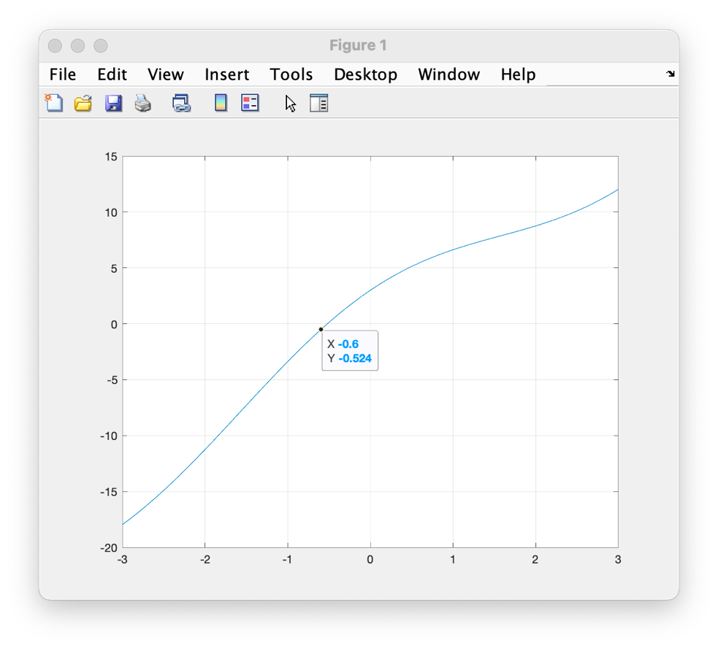

**Resultado**

**La raíz está en -0.5204 con un error de 6.51x10-4.**

**Ejemplo 2**

Encontrar la raíz de la siguiente función empleando el método del punto fijo con una tolerancia de 0.001 partiendo de x0 = -0.5

El método no converge

|  |  |  |
| --- | --- | --- |
| **i** | **xi** | **error** |
| 0 | -0.5 | - |
| 1 | 3.6527 | 4.1527 |
| 2 | 0.9437 | 2.709 |
| 3 | 3.1326 | 2.1889 |
| 4 | 2.0527 | 1.0799 |
| 5 | 4.462 | 2.4093 |
| 6 | 0.295 | 4.1669 |
| 7 | 2.9019 | 2.6068 |

**Método de Newton-Raphson**

$$f^{'}\left(x_{0}\right)=m=\frac{Δy}{Δx}=\frac{y_{1}-y_{0}}{x_{1}-x_{0}}$$

$$f^{'}\left(x_{0}\right)=\frac{0-f\left(x_{0}\right)}{x_{1}-x_{0}}$$

$$x_{1}=x_{0}-\frac{f\left(x_{0}\right)}{f^{'}\left(x_{0}\right)}$$

**Pasos**

1.- Graficar la función en un intervalo apropiado y definir el punto de inicio de las aproximaciones x0.

2.- Verificar si cumple los criterios de convergencia del método de Newton-Raphson. **TAREA: Investigar los criterio de convergencia del método de Newton-Raphson, incluir en el reporte de clase junto con EJEMPLOS**

3.- Calcular la siguiente aproximación a la raíz y el error iterativo por medio de:

$$x_{i}=x_{i-1}-\frac{f\left(x_{i-1}\right)}{f^{'}\left(x_{i-1}\right)}$$

$$e=\left|x_{i}-x_{i-1}\right|$$

4.- Repetir el paso anterior hasta que el error obtenido sea menor o igual a la tolerancia definida en el problema.

**Ejemplo 1**

Una mezcla equimolar de monóxido de carbono y oxigeno alcanza el equilibrio a 300 K y a una presión de 5 atm. La reacción teórica es:

$$CO+ \frac{1}{2}O_{2}⇄CO_{2}$$

La reacción química real se escribe como:

$$CO+ \frac{1}{2}O_{2}→xCO+ \frac{1}{2}\left(1+x\right)O_{2}+(1-x)CO_{2}$$

La ecuación de equilibrio químico para determinar la fracción del CO restante, x, se escribe como:

$$K_{p}=\frac{(1-x){(3+x)}^{1/2}}{x{(x+1)}^{1/2}P^{1/2}} 0<x<1$$

Donde $K_{p}=2.86$ es la constante de equilibrio para $CO+ \frac{1}{2}O_{2}⇄CO_{2}$ a 3200K y P = 4 atm es la presión. Determinar el valor x por medio del Método de Newton-Raphson con una tolerancia de 0.00001.

$$\frac{(1-x){(3+x)}^{1/2}}{x{(x+1)}^{1/2}{\left(4\right)}^{1/2}}-2.86=0$$

**Código**

|  |
| --- |
| f=inline('(1-x).*(3+x).^(1/2)./ ( x.* (x+1).^(1/2).* 4^(1/2) ) - 2.86');  x=0.1:0.001:1;  y=f(x);  plot(x,y)  grid on    x0=0.2;  syms x  fp= diff(f(x));  fp = inline(fp);  >> x1=x0-f(x0)/fp(x0)  >> e=abs(x1-x0)  >> x2=x1-f(x1)/fp(x1)  >> e=abs(x2-x1)  >> x3=x2-f(x2)/fp(x2)  >> e=abs(x3-x2)  >> x4=x3-f(x3)/fp(x3)  >> e=abs(x4-x3) |

**Gráfica**

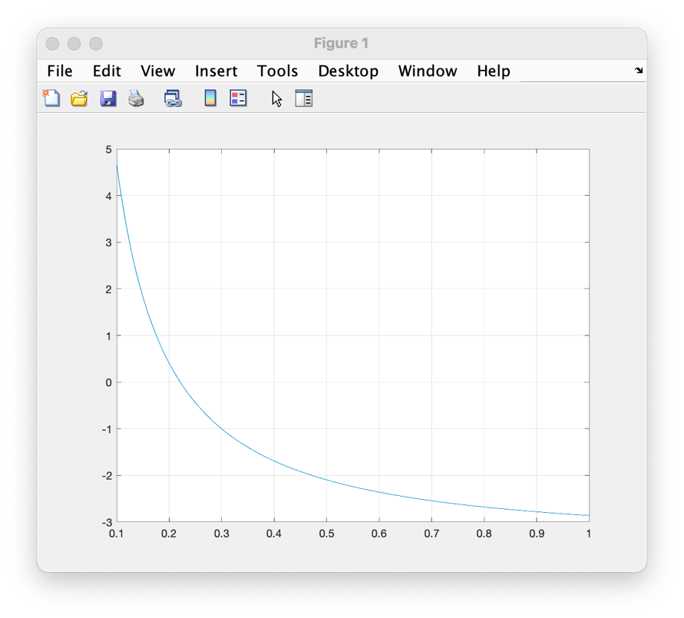

**Tabla de iteraciones**

|  |  |  |
| --- | --- | --- |
| **i** | **xi** | **error** |
| 0 | 0.2 | - |
| 1 | 0.2191 | 0.0191 |
| 2 | 0.2211 | 0.002 |
| 3 | 0.2211 | 1.94E-05 |
| 4 | 0.2211 | 1.73E-09 |

**Resultado**

La raíz está en 0.2211 con un error de 1.73x10-9